ИНВЕСТИЦИОННЫЙ ПАСПОРТ
муниципального образования
«Среднеканский муниципальный округ Магаданской области»

Герб муниципального образования


- История образования и общая характеристика городского округа
Впервые в 1645 году мимо Сеймчанской долины прошли казаки-землепроходцы из отряда Михаила Стадухина. Поселение было основано в конце XVII века якутами-скотоводами с Оймякона. Все грузы доставлялись в Сеймчан из Якутска вьюками на лошадях через реку Хандыгу на реку Аян-Юрях, по которой сплавляли грузы до районов своего назначения. С появлением в 1893 году Ольско-Колымского тракта грузы стали доставлять из Владивостока до Олы морем и с дальнейшей переброской вьюками на оленьих упряжках на реку Колыма. Этот путь дал мощный толчок к заселению близлежащих районов и привёл к проведению первых опытов земледелия в районе Сеймчана.
Первые постоянные поселения на территории Среднеканского района появились в XVIII веке, но по-настоящему заселение района началось в конце XIX века, во время возникновения Ольско-Колымского тракта, по которому грузы доставлялись из посёлка Ола в нижнее течение Колымы. Мощным толчком к развитию района послужило открытие на Колыме золота Первой Колымской экспедиции 1928—1930 годов. Официально датой образования Среднеканского района считается 27 января 1930 года, в то время район входил в состав Охотско-Колымского округа Якутской АССР. В ноябре 1931 года район вошёл в состав Хабаровского края. В 1934 году районный центр был перенесён в село Таскан. 2 декабря 1953 года Сеймчан стал вновь районным центром, при этом из Среднеканского района были выделены Сусуманский, Ягоднинский, Тенькинский районы, а в октябре 1954 года — Омсукчанский район. Существующие в нынешнем виде границы района установлены с января 1965 года.
Одним из первых в Магаданской области наш район, в результате реформы системы местного самоуправления, получил статус городского округа, а с 2023 года имеет статус муниципального округа. Среднеканский муниципальный округ расположен на севере Магаданской области и граничит с Республикой Саха (Якутия) и Чукотским автономным округом.

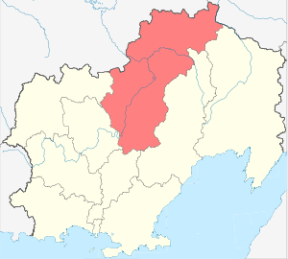

Площадь составляет 91,8 тыс.кв.м. Земли округа богаты различными полезными ископаемыми, в том числе благородными и редкими металлами, железом и марганцем, бурым каменным углем и прочим, кроме того микроклимат Сеймчано-Буюдинской впадины позволяет выращивать многие овощные культуры в открытом грунте. На территории округа расположены п.Сеймчан и 3 сельских населенных пункта. Расстояние до областного центра г.Магадан составляет 500 км.

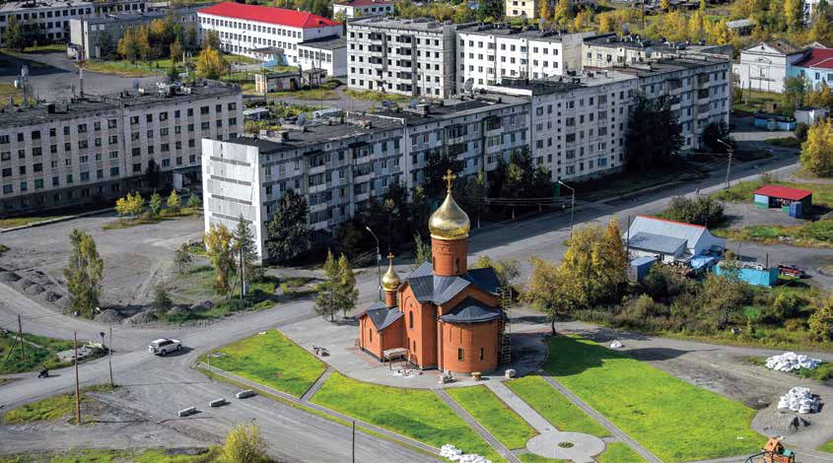
В климатическом отношении район относится к резко-континентальной климатической провинции. Среднегодовая многолетняя температура-минус 12 градусов. Абсолютный минимум составляет минус 62-64 градуса.
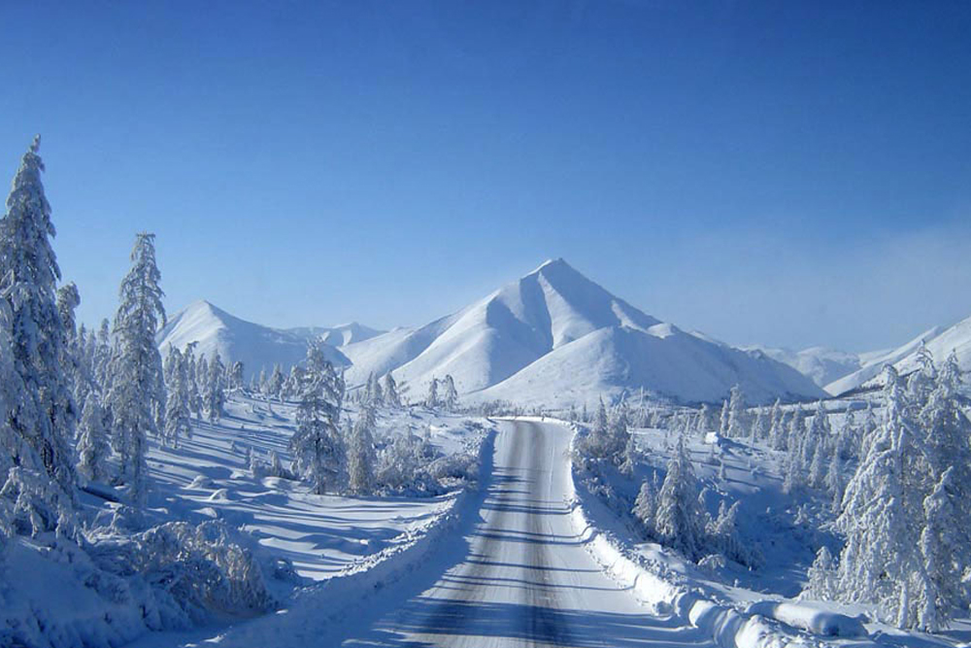

Лето короткое, но сравнительно теплое, средняя температура июня, июля, августа-около13 градусов. Абсолютный максимум равен 38-40 градусов.
Район характеризуется развитием вечной мерзлоты, мощность которой –до 70-140м. Направления ветров - в основном северные, скорости обычно небольшие-0-3м/сек. Снежный покров залегает в течение 7-8 месяцев и достигает высоты 50-70, до 90 см. В теплый период года характерно усиление скорости ветра, по сравнению с зимой. Годовая сумма осадков обычно не превышает 300мм.
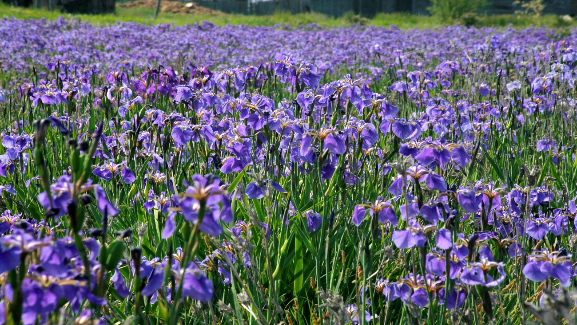
Территория района расположена в субарктическом агроклиматическом поясе и оценивается как неблагоприятная для развития земледелия. Период активный вегетации - до 90 дней. Условия увлажненности почв в вегетационный период характеризуются как достаточные. Микроклимат отдельных межгорных впадин позволяет выращивать любые овощи в открытом грунте.

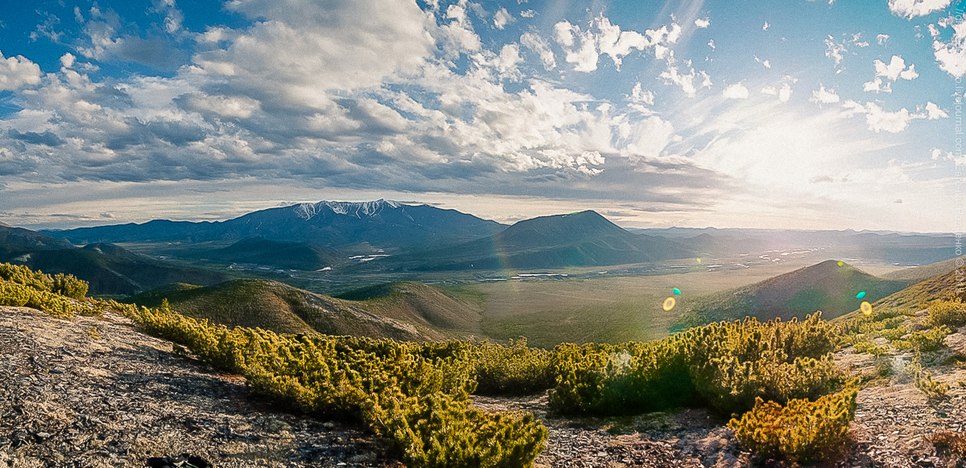

Район расположен в пределах Яно-Чукотской горной страны, представляющей собой сложное сочетание горных хребтов, плато, равнин, впадин разных размеров и очертаний. Хребты имеют северо-западное простирание. Наиболее значительные из них -хр.Черского, Полярный Коркодонский, Омсукчанский. Наиболее высокие абсолютные отметки гор достигают 2000м и более. Периферические части горных сооружений и большие пространства между ними заняты холмистыми и платообразными плоскогорьями (Юкагирское и Сугойское) и межгорными впадинами. Наиболее крупная - Сеймчано-Буюндинская впадина с абсолютными отметками 200-250м. Это заболоченная и залесенная равнина, длиной 140км и шириной 25-40км,богатая лесными, сенокосными и сельскохозяйственными угодьями. В целом же большая часть территории района характеризуется ограниченно благоприятными условиями для хозяйственного освоения по условиям рельефа.

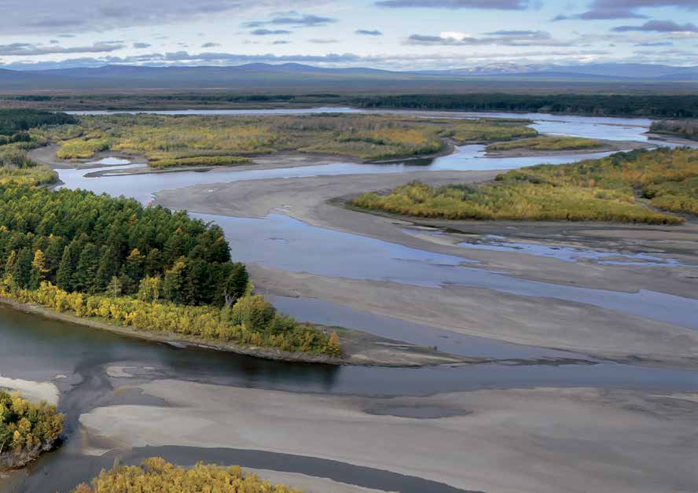

Гидрогеологические исследования проводились вблизи населенных пунктов для целей питьевого и промышленного водоснабжения. При этом разведаны и утверждены запасы подземных вод на месторождениях Нижнее-Сеймчанском и Среднеканском в количестве 21,97тыс.м куб/сутки, расчетный срок эксплуатации - неограниченный. Месторождения приурочены к таликовым зонам трещиноватости юрских песчаников и сланцев. Минерализация 0,04-0,3мг/л, качество, отвечает санитарным нормам.

Земельные ресурсы и их распределение, га
№ п/п | Категории земель | МШ | Общая площадь | В собственности граждан | В собственности юридических лиц | В государственной и муниципальной собственности | В том числе
 |  |  |  |  |  |  | в собственности Российской Федерации | в собственности субъекта Российской Федерации | в муниципальной собственности
А | Б | В | 1 | 2 | 3 | 4 | 5 | 6 | 7
1 | Земли сельскохозяйственного назначения, в том числе: | 01 | 45690 | 84 | - | 45606 | - | - | -
1.1 | фонд перераспределения земель | 02 | 17657 | - | - | 17657 | - | - | -
2 | Земли населенных пунктов, в том числе: | 03 | 2108 | 38 | - | 2070 | 408 | 10 | 2
2.1 | городских населенных пунктов | 04 | 1070 | 31 | - | 1039 | 158 | 10 | 2
2.2 | сельских населенных пунктов | 05 | 1038 | 7 | - | 1031 | 250 | - | -
3 | Земли промышленности, энергетики, транспорта, связи, радиовещания, телевидения, информатики, земли для обеспечения космической деятельности, земли обороны, безопасности и земли иного специального назначения | 06 | 1112 | - | 17 | 1095 | 484 | - | -
3.1 | Земли промышленности | 07 | 35 | - | - | 35 | 27 | - | -
3.2 | Земли энергетики | 08 | 728 | - | 17 | 711 | 281 | - | -
3.3 | Земли транспорта, в том числе: | 09 | 327 | - | - | 327 | 171 | - | -
3.3.1 | железнодорожного | 10 | - | - | - | - | - | - | -
3.3.2 | автомобильного | 11 | 156 | - | - | 156 | - | - | -
3.3.3 | морского, внутреннего водного | 12 | - | - | - | - | - | - | -
3.3.4 | воздушного | 13 | 171 | - | - | 171 | 171 | - | -
3.3.5 | трубопроводного | 14 | - | - | - | - | - | - | -
3.4 | Земли связи, радиовещания, телевидения, информатики | 15 | 15 | - | - | 15 | 5 | - | -
3.5 | Земли для обеспечения космической деятельности | 16 | - | - | - | - | - | - | -
3.6 | Земли обороны и безопасности | 17 | - | - | - | - | - | - | -
3.7 | Земли иного специального назначения | 18 | 7 | - | - | 7 | - | - | -
4 | Земли особо охраняемых территорий и объектов, в том числе: | 19 | 117839 | - | - | 117839 | 117839 | - | -
4.1 | Земли особо охраняемых природных территорий | 20 | 117839 | - | - | 117839 | 117839 | - | -
4.2 | Земли лечебно-оздоровительных местностей и курортов | 21 | - | - | - | - | - | - | -
4.3 | Земли рекреационного назначения | 22 | - | - | - | - | - | - | -
4.4 | Земли историко-культурного назначения | 23 | - | - | - | - | - | - | -
5 | Земли лесного фонда | 24 | 9010142 | - | - | 9010142 | 9010142 | - | -
6 | Земли водного фонда | 25 | - | - | - | - | - | - | -
7 | Земли запаса | 26 | 4944 | - | - | 4944 | - | - | -
8 | Итого земель в административных границах | 27 | 9181835 | 122 | 17 | 9181696 | 9128873 | 10 | 2
9 | Из всех земель: земли природоохранного назначения | 28 | 336048 | - | - | 336048 | 336048 | - | -
10 | Из всех земель: особо ценные земли | 29 | - | - | - | - | - | - | -

Населенные пункты, расположенные в границах территории муниципального образования «Среднеканский муниципальный округ Магаданской области»

№  п/п | Статус и наименование населенного пункта | Численность населения, (чел.) | Численность населения, относящегося к коренным малочисленным народам Севера, (чел.) | Расстояние до административного центра городского округа, (км) | Расстояние до г.Магадана, (км)
1. | п.Сеймчан | 2109 | 243 | 0 | 500
2. | с.Колымское | 9 | 3 | 8 | 492
3. | с.Верхний Сеймчан | 63 | - | 25 | 475
4. | с.Балыгычан | 1 | 1 | 140 | 520

По данным Магаданстата численность населения на 01.01.2023 года составила 2182 человека, что выше уровня 2021 года на 5,3%. Среднесписочная численность работников крупных и средних организациях увеличилась в 2022 году на 26,9% и составила 2685 человека. Среднемесячная номинальная начисленная заработная плата составила 122 226,7 руб., что выше уровня 2021 года на 27 %.

По состоянию на 01.01.2023 года число зарегистрированных предприятий, субъектов малого и среднего предпринимательства составило 16 единиц, индивидуальных предпринимателей 55 единиц.
Инвестиции в основной капитал организаций (без субъектов малого предпринимательства и объема инвестиций, не наблюдаемых прямыми статистическими методами) составил 8 214 млн. руб., что составляет 12,8 % от общего размера инвестиций Магаданской области.

Численность безработных, зарегистрированных в учреждениях службы занятости на конец года -21 человек, что составляет 65,6% к уровню прошлого года.
Основные экономические показатели за 2023 год

№  п/п | Показатели | Единица измерения | По состоянию  на «01» января 2023 года
- Общая характеристика организаций
 | Число организаций, прошедших процедуру государственной регистрации (по состоянию на начало периода), – всего | единиц | 58
 | по формам собственности: | единиц
 | государственная | единиц | 8
 | муниципальная | единиц | 15
 | частная | единиц | 32
 | совместная с иностранным участием | единиц | -
 | иные | единиц | 3
 | Число индивидуальных предпринимателей, зарегистрированных в налоговых органах (по состоянию на начало периода) | единиц | 55
- Малый и средний бизнес
 | Число малых и средних предприятий – всего | единиц | 14
 | по категориям:
2.1.1. | а) малые (без микропредприятий) | единиц | -
2.1.2. | б) микропредприятия | единиц | 14
2.1.3. | в) средние | единиц | -
 | Количество субъектов малого и среднего предпринимательства – получателей поддержки по муниципальной программе развития малого и среднего предпринимательства | единиц | 2
 | Объем предоставленной поддержки по муниципальной программе развития малого и среднего предпринимательства | тыс. руб. | 1368,0
 | Всего проведено торгов и других способов размещения заказов | единиц | 43
 | Объем размещения заказов на поставки товаров, выполнение работ, оказание услуг для муниципальных нужд | тыс. руб. | 104408,14
 | Объем размещения заказов на поставки товаров, выполнение работ, оказание услуг для муниципальных нужд у субъектов малого предпринимательства | тыс. руб. | 61235,62
- Производство товаров и услуг
 | Среднесписочная численность работников крупных и средних организаций | единиц | 2685
 | Среднесписочная численность работников малых предприятий | единиц | 46
 | Фонд начисленной заработной платы всех работников (млн. руб.) | единиц | 3938,4
 | Индекс промышленного производства (по видам экономической деятельности С, D, Е) | единиц | -
3.4.1. | С. Добыча полезных ископаемых | единиц | -
3.4.2. | D. Обрабатывающие производства | единиц | -
3.4.3. | Е. Производство и распределение электроэнергии, газа и воды | единиц | -
 | Объем отгруженных товаров собственного производства, выполненных работ и услуг собственными силами по отдельным видам экономической деятельности (C, D, E) – всего, | млн. руб. | 1197,5
 | в том числе по видам экономической деятельности:
3.5.1. | С. Добыча полезных ископаемых | млн. руб. | …¹
3.5.2. | D. Обрабатывающие производства | млн. руб. | …¹
3.5.3. | Е. Производство и распределение электроэнергии, газа и воды | млн. руб. | …¹
3.6. | В. Рыболовство, рыбоводство | млн. руб. | -
4. Сельское хозяйство (в целом по муниципальному образованию)
4.1. | Число сельскохозяйственных производителей – всего, | единиц | 10
 | в том числе:
4.4.1. | сельхозорганизации | единиц | -
4.1.2. | крестьянские (фермерские) хозяйства | единиц | 10
4.1.3. | хозяйства населения (личные подсобные хозяйства) | единиц | 8
4.1.4. | подсобные хозяйства предприятий | единиц | -
4.2. | Площадь сельскохозяйственных угодий (по переписи) | га
4.3. | Посевные площади – всего, | га | 327,45
 | в том числе под:
4.3.1. | - картофель | га | 146.35
4.3.2. | - овощи | га | 23.6
4.3.3. | - кормовые культуры, всего, в том числе: | га | 157.5
4.3.3.1. | - однолетние травы посева текущего года | га | 60
4.3.3.2. | - многолетние травы посева текущего года | га | 97
4.4. | Посевная площадь в личных подсобных хозяйствах (ЛПХ) – всего, | га | 27.05
 | в том числе под:
4.4.1. | картофель | га | 25,35
4.4.2. | овощи | га | 1,7
4.5. | Поголовье скота (на конец года) в хозяйствах всех категорий – всего, | голов | 130
 | в том числе:
4.5.1. | КРС – всего, | голов | 72
4.5.1.1. | в том числе коровы | голов | 39
4.5.2. | Свиньи | голов | 58
4.5.3. | Овцы и козы | голов | -
4.5.4. | Лошади | голов | -
4.5.5. | Птица | тыс. голов | -
4.6. | Из общего поголовья скота во всех категориях хозяйств – поголовье скота (на конец года) в ЛПХ – всего, | голов | -
 | в том числе:
4.6.1. | КРС – всего, | голов | -
4.6.1.1. | в том числе коровы | голов | -
4.6.2. | Свиньи | голов | -
4.6.3. | Овцы и козы | голов | -
4.6.4. | Лошади | голов | -
4.6.5. | Птица | тыс. голов | -
4.7. | Производство основных продуктов растениеводства в хозяйствах всех категорий, | тонн | 2871,291
 | в том числе:
4.7.1. | картофель | тонн | 1814,409
4.7.2. | овощи | тонн | 1056,882
4.8. | Производство основных продуктов растениеводства в ЛПХ – всего, | тонн | 376,141
 | в том числе:
4.8.1. | картофель | тонн | 339,409
4.8.2. | овощи | тонн | 36,732
4.9. | Производство основных продуктов животноводства в хозяйствах всех категорий, | тонн | 157,0
 | в том числе:
4.9.1. | скот и птица на убой (в убойном весе) | тонн | 21,5
4.9.2. | молоко | тонн | 135,5
4.9.3. | яйца | тыс. штук | -
4.10. | Производство основных продуктов животноводства в хозяйствах населения (личных подсобных хозяйствах), в том числе: | тонн | -
4.10.1. | скот и птица на убой (в живом весе) | тонн | -
4.10.2. | молоко | тонн | -
4.10.3. | яйца | тыс. штук | -
4.11. | Заготовка кормов в сельскохозяйственных организациях и крестьянских (фермерских) хозяйствах, всего, | тонн | 526
 | в том числе:
4.11.1. | силос | тонн | -
4.11.2. | сено | тонн | 526  (однолетка 72 тн, многолетка 279 тн, покос 175тн)
5. Строительство
5.1. | Число строительных организаций – всего, | единиц | 1
 | в том числе по формам собственности: | единиц | -
5.1.1. | государственных | единиц | -
5.1.2. | муниципальных | единиц | -
5.1.3. | частных | единиц | 1
5.1.4. | смешанные российские | единиц | -
5.1.5. | общественные | единиц | -
5.2. | Производство строительных материалов, в том числе: |  | -
5.2.1. | стеновые материалы | млн. штук  условного кирпича | -
5.2.2. | конструкции и детали сборные, железобетонные | тыс. м³ | -
5.2.3. | пиломатериалы | тыс. м³ | -
5.2.4. | цемент | тыс. тонн | -
5.2.5. | материалы строительные нерудные | тыс. м³ | -
5.3. | Инвестиции в основной капитал – всего, в том числе по источникам финансирования: | млн. руб. | 8214,0
5.3.1. | собственные средства предприятий | млн. руб. | -
5.3.2. | привлеченные средства, из них: | млн. руб. | -
5.3.2.1. | из федерального бюджета | млн. руб. | -
5.3.2.2. | из областного бюджета | млн. руб. | -
5.3.2.3. | из местного бюджета | млн. руб. | -
5.3.2.4. | средства внебюджетных фондов | млн. руб. | -
5.3.2.5. | прочие | млн. руб. | -
5.3.3. | иностранные инвестиции | тыс. долл. США | -
5.4. | Объем капитальных вложений в объекты капит. строительства – всего, | млн. руб. | -
 | в том числе по источникам финансирования: | млн. руб. | -
5.4.1. | собственные средства предприятий | млн. руб. | -
5.4.2. | привлеченные средства, из них: | млн. руб. | -
5.4.2.1. | из федерального бюджета | млн. руб. | -
5.4.2.2. | из областного бюджета | млн. руб. | -
5.4.2.3. | из местного бюджета | млн. руб. | -
5.4.2.4. | средства внебюджетных фондов | млн. руб. | -
5.4.2.5. | прочие | млн. руб. | -
5.4.3. | иностранные инвестиции | тыс. долл. США | -
5.5. | Ввод жилья – всего, в том числе: | м² | -
5.5.1. | количество введенных квартир | единиц | -
5.5.2. | количество введенных м² общей площади | м² | -
5.5.3. | индивидуальное жилищное строительство | м² | -
6. Торговля, общественное питание и бытовое обслуживание населения (в целом по муниципальному образованию)
6.1. Торговля
6.1.1. | Количество объектов розничной торговли, осуществляющих деятельность на территории муниципального образования, в том числе: | единиц | 21
6.1.2. | Магазины | единиц | 20
6.1.2.3. | из них универсамы (супермаркеты) | единиц | -
6.1.3. | Розничные рынки – всего, из них: | единиц | -
6.1.3.1. | Продовольственные | единиц | -
6.1.3.2. | Сельскохозяйственные | единиц | -
6.1.3.3. | Непродовольственные | единиц | -
6.1.3.4. | Бытовой техники | единиц | -
6.1.3.5. | Строительных материалов | единиц | -
6.1.3.6. | Товаров для дома и сада | единиц | -
6.1.3.7. | Зоотоваров | единиц | -
6.1.3.8. | Универсальные | единиц | -
6.1.4. | Нестационарные торговые объекты – всего, из них: | единиц | 1
6.1.4.1. | Павильоны | единиц | 1
6.1.4.2. | Киоски | единиц | -
6.1.4.3. | Лотки | единиц | -
6.1.4.4. | Автолавки | единиц | -
6.1.5. | Площадь торговых объектов – всего (торговая) | тыс. м² | 0,81477
6.1.6. | Розничный товарооборот | млн. руб. | …¹⁾
6.2. Общественное питание
6.2.1. | Количество общедоступных объектов общественного питания, осуществляющих деятельность на территории муниципального образования, – всего (без учета спецсети), в том числе: | единиц | 2
6.2.1.1. | Общедоступные столовые, закусочные, буфеты:
 | а) количество | единиц | -
 | б) в них посадочных мест | единиц | -
6.2.1.2. | Рестораны, кафе, бары:
 | а) количество | единиц | 2
 | б) в них посадочных мест | единиц | 50
6.2.2. | Оборот общественного питания | млн. руб. | …¹⁾
6.3. Бытовое обслуживание населения
6.3.1. | Количество специализированных предприятий бытового обслуживания населения – всего, | единиц | 3
6.3.1.1. | в том числе – муниципальных, | единиц | 1
 | из них по видам услуг:
6.3.1.1.1. | услуги прачечных | единиц | -
6.3.1.1.2. | химическая чистка и крашение | единиц | -
6.3.1.1.3. | услуги бань и душевых | единиц | 1
6.3.1.1.4. | услуги предприятий по прокату | единиц | -
6.3.1.1.5. | прочие виды бытовых услуг | единиц | 2
6.3.2. | Количество специализированных организаций, оказывающих ритуальные услуги – всего, | единиц | -
6.3.2.1. | в том числе муниципальных | единиц | -
6.3.3. | Площадь, отведенная под места захоронения | м² | 241000  (Сеймчан уч.1- 13,6 га, уч.2- 7,8 га, Колымское – 2га,  с.Верхний Сеймчан – 0,7 га)
7. Связь и телекоммуникации
7.1. | Число стационарных отделений почтовой связи | единиц | 1
7.2. | Число квартирных телефонных аппаратов, телефонной сети общего пользования | единиц | 242
7.3. | Число персональных компьютеров в администрации муниципального образования | единиц | 60
7.4. | Наличие локально-вычислительной сети (ЛВС) в администрации муниципального образования | единиц | 3
7.4.1. | количество персональных компьютеров в составе ЛВС | единиц | 44
7.4.2. | количество персональных компьютеров, подключенных к сети Интернет | единиц | 44
7.5. | Использование средств защиты информации, средств электронной цифровой подписи | единиц | 15
8. Дорожное хозяйство и транспорт
8.1. Дорожное хозяйство
8.1.1. | Протяженность автомобильных дорог общего пользования местного значения | км | 37,4
8.1.2. | Протяженность улично-дорожной сети | км | 34,4
8.1.3. | Доля протяженности автомобильных дорог общего пользования местного значения, не отвечающих нормативным требованиям, в общей протяженности автомобильных дорог общего пользования местного значения | % | 86,6
8.1.4. | Отремонтировано автомобильных дорог общего пользования местного значения | км | 0,0
8.1.5. | Отремонтировано улично-дорожной сети – всего, | км | 0,0
8.1.5.1. | в том числе с усовершенствованным покрытием | км | 0,0
8.1.6. | Общее число мостов – всего, в том числе: | единиц/м.п. | -
8.1.6.1. | на улично-дорожной сети | единиц/м.п. | -
8.1.6.2. | на автомобильных дорогах общего пользования местного значения | единиц/м.п. | -
8.1.7. | Общее число водопропускных труб – всего, в том числе: | единиц/м.п. | -
8.1.7.1. | на улично-дорожной сети | единиц/м.п. | -
8.1.7.2. | на автомобильных дорогах общего пользования местного значения | единиц/м.п. | -
8.1.8. | Общая протяженность освещенных улиц и дорог – всего, в том числе: | км | 21,4
8.1.8.1. | улично-дорожной сети | км | 21,4
8.1.8.2. | автомобильных дорог общего пользования местного значения | км | -
8.1.9. | Протяженность улиц и дорог, требующих реконструкции или ремонта линий освещения, – всего, в том числе: | км | 0,2
8.1.9.1. | улично-дорожной сети | км | 0,2
8.1.9.2. | автомобильных дорог общего пользования местного значения | км | -
8.1.10. | Удельный вес освещенных улиц и дорог в общей протяженности – всего, в том числе: | % | 29,8
8.1.10.1. | улично-дорожной сети | % | 29,8
8.1.10.2. | автомобильных дорог общего пользования местного значения | % | -
8.2. Транспорт (в целом по муниципальному образованию)
8.2.1. | Количество предприятий транспорта – всего, в том числе: | единиц | 17
8.2.1.1. | Муниципальных | единиц | 0
8.2.1.2. | частных | единиц | 16
8.2.1.3. | прочих | единиц | 1
8.2.2. | Перевезено грузов | тыс. тонн | -
8.2.3. | Перевезено пассажиров | тыс. чел. | 0,99
8.2.4. | Количество грузовых автомобилей – всего | единиц | нет данных
8.2.5. | Количество автобусов – всего | единиц | нет данных
8.2.6. | Количество легковых автомобилей – всего | единиц | нет данных
8.2.7. | Количество состоящих на учете в предприятиях автобусов, предназначенных для обслуживания регулярных маршрутов муниципального образования, – всего, | единиц | 1
8.2.7.1. | из них муниципальных | единиц | -
8.2.8. | Число регулярных автобусных маршрутов – всего, в том числе: | единиц | 1
8.2.8.1. | внутригородских | единиц | -
8.2.8.2. | пригородных | единиц | 1
8.2.9. | Протяженность регулярных автобусных маршрутов – всего, в том числе: | км | 51,86
8.2.9.1. | внутригородских – с учетом сезонности: |  | -
 | а) при выполнении перевозок по весенне-летнему расписанию | км | -
 | б) при выполнении перевозок по осенне-зимнему расписанию | км | -
8.2.9.2. | пригородных | км | 51,86
8.2.10. | Число остановочных пунктов для транспорта общего пользования на территории муниципального образования (на конец года) | единиц | 5
8.2.11. | Количество взлетно-посадочных площадок | единиц | 1
8.2.12. | Количество аэропортов | единиц | 1
8.2.13. | Перевезено пассажиров (авиатранспортом) | чел. | 1712
8.2.14. | Перевезено грузов (авиатранспортом) | тыс. тонн | 0,111
9. Жилищно-коммунальное хозяйство (в целом по муниципальному образованию)
9.1. | Общая площадь жилищного фонда муниципального образования – всего, | тыс. м² | 74,2
9.1.1. | в том числе муниципального | тыс. м² | 29,0
9.1.2. | Площадь жилых помещений, граждане, проживающие в которых, обеспечены услугами централизованного отопления, | тыс. м² | 73,7
9.1.2.1. | в том числе муниципальных | тыс. м² | 28,8
9.1.3. | Общая площадь ветхого и аварийного жилищного фонда – всего, | тыс. м² | 12,3
9.1.3.1. | в том числе муниципального | тыс. м² | 10,1
9.2. | Число многоквартирных домов – всего | единиц | 59
9.2.0. | из них пустующие |  | 2
9.2.1. | Число многоквартирных домов, без учета домов блокированной  застройки | единиц | 59
9.2.1.1. | из них пустующие |  | 2
9.2.2. | Площадь жилых помещений многоквартирных домов, без учета домов блокированной застройки | тыс. м² | 73,3
9.2.2.1. | из них пустующие | тыс. м² | 1,3
9.3. | Число многоквартирных домов блокированной застройки | единиц | -
9.3.1. | Площадь жилых помещений домов блокированной застройки | тыс. м² | -
9.4. | Количество управляющих организаций, в том числе: | единиц | 1
9.4.1. | муниципальные унитарные предприятия | единиц | 1
9.4.2. | частные организации | единиц | -
9.4.3. | организации смешанной формы собственности | единиц | -
9.5. | Количество товариществ собственников жилья (ТСЖ) | единиц | -
9.6. | Общая площадь жилищного фонда ТСЖ – всего, в том числе: | тыс. м² | -
9.6.1. | находящегося в управлении ТСЖ | тыс. м² | -
9.6.2. | переданного в управление иным управляющим организациям | тыс. м² | -
9.7. | Всего предприятий, предоставляющих услуги в сфере ЖКХ, в том числе: | единиц | 3
9.7.1. | государственные | единиц | -
9.7.2. | муниципальные | единиц | 2
9.7.3. | смешанные (акционерные общества) | единиц | 1
9.7.4. | частные | единиц | -
9.8. | Стоимость предоставления жилищно-коммунальных услуг в расчете на 1 м² общей площади жилья в месяц | руб. | 292,7
9.9. | Число граждан, пользующихся льготами на жилищно-коммунальные услуги | чел. | 298
9.10. | Затраты предприятий по предоставлению льгот по оплате жилищно-коммунальных услуг | тыс. руб. | -
9.11. | Количество семей, получающих субсидии на оплату жилищно-коммунальных услуг | единиц | 24
9.12. | Сумма субсидий, предоставленных на оплату жилья и коммунальных услуг | тыс. руб. | 634,07
9.14. | Число семей, состоящих на учете для улучшения жилищных условий, – всего, | единиц
9.14.1. | в том числе проживающих в ветхом и аварийном фонде | единиц
9.15. | Число семей, улучшивших жилищные условия в отчетный период, – всего, | единиц
9.15.1. | в том числе проживающих в ветхом и аварийном фонде | единиц
9.16. | Число источников теплоснабжения на конец отчетного года – всего, в том числе мощностью: | единиц | 2
9.16.1. | до 3 Гкал/час | единиц | -
9.16.2. | от 3 до 20 Гкал/час | единиц | 1
9.16.3. | от 20 до 100 Гкал/час | единиц | 1
9.17. | Количество установленных котлов (энергоустановок) на конец отчетного года | единиц | 8
9.18. | Протяженность тепловых и паровых сетей в двухтрубном исчислении на конец отчетного года | км | 14,47
9.18.1. | Из них нуждающихся в замене – всего, | км | 5,1
9.18.1.1. | в том числе: ветхих сетей | км | 5,1
9.18.2. | Заменено сетей – всего, | км | 0,25
9.18.2.1. | в том числе: ветхих сетей | км | 0,25
9.18.3. | Отремонтировано сетей | км | 0
9.19. | Число аварий на источниках теплоснабжения – всего, из них: | единиц | -
9.19.1. | на паровых и тепловых сетях | единиц | -
9.19.2. | на источниках теплоснабжения | единиц | -
9.20. | Одиночное протяжение водопроводных сетей – всего, из них: | км | 17,9
9.20.1. | водоводов | км | 2,5
9.20.1.1. | в том числе: нуждающихся в замене | км | 1,9
9.20.2. | уличной водопроводной сети | км | 9,1
9.20.2.1. | в том числе: нуждающейся в замене | км | 1,6
9.20.3. | внутриквартальной и внутридворовой сети | км | 6,3
9.20.3.1. | в том числе: нуждающейся в замене | км | 1,3
9.21. | Заменено водопроводных сетей – всего, из них: | км | 0,06
9.21.1. | водоводов | км | -
9.21.2. | уличной водопроводной сети | км | -
9.21.3. | внутриквартальной и внутридворовой сети | км | -
9.22. | Отремонтировано водопроводных сетей | км | 0,06
9.23. | Число аварий на водопроводных сетях | единиц | -
9.24. | Число канализационных насосных станций | единиц | 2
9.25. | Установленная пропускная способность очистных сооружений | тыс. м³ /сут. | 1,4
9.26. | Одиночное протяжение канализационных сетей – всего, из них: | км | 4,3
9.26.1. | главных коллекторов | км | 1,2
9.26.1.1. | в том числе: нуждающейся в замене | км | 1,1
9.26.2. | уличной канализационной сети |  | 1,3
9.26.2.1. | в том числе: нуждающейся в замене | км | 1,2
9.26.3. | внутриквартальной и внутридворовой сети |  | 1,9
9.26.3.1. | в том числе: нуждающейся в замене | км | 1,4
9.27. | Заменено канализационных сетей – всего, из них: | км | -
9.27.1. | главных коллекторов | км | -
9.27.2. | уличной канализационной сети | км | -
9.27.3. | внутриквартальной и внутридворовой сети | км | -
9.28. | Отремонтировано канализационных сетей | км | -
9.29. | Число аварий на канализационных сетях | единиц | -

2.Экономика

Промышленное производство муниципального образования в основном представлено предприятиями, ведущими свою деятельность в сфере топливно-энергетического комплекса.

Усть-Среднеканская гидроэлектростанция имени А.Ф. Дьякова — строящаяся ГЭС на реке Колыме, в Среднеканском муниципальном округе. Входит в Колымский каскад ГЭС, составляя его вторую, нижнюю ступень. Строительство Усть- Среднеканской ГЭС ведётся в суровых климатических условиях с 1991 года, пуск первых гидроагрегатов осуществлён в 2013 году.

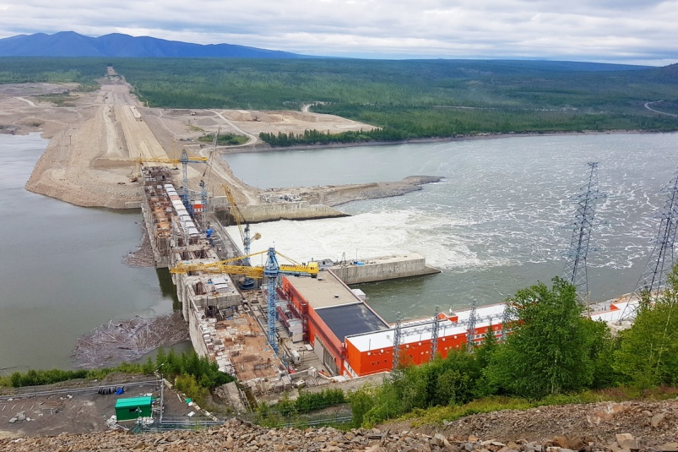

В сентябре 2022 года произведен пуск последнего четвертого агрегата станции. Ввод станции планируется в 2023 году, он имеет большое значение для обеспечения надёжного энергоснабжения региона и развития горнодобывающей промышленности.

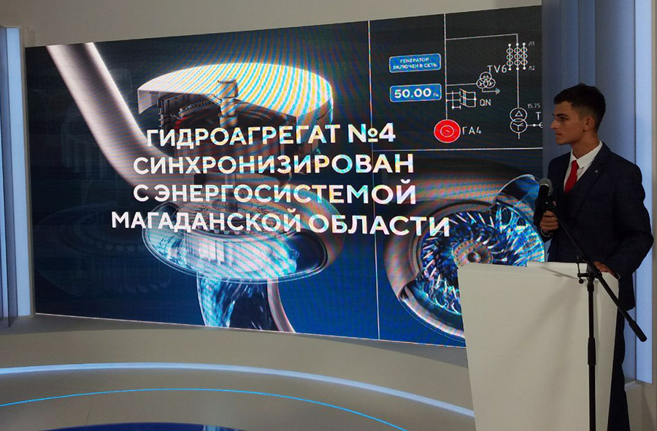

Ввод в строй Усть-Сренднеканской ГЭС позволит:
- создать предпосылки для развития горнодобывающих предприятий, в первую очередь - золотодобывающих;
- увеличить надежность энергоснабжения округа и Магаданской области в целом, обеспечить энергетическую безопасность региона;
- отказаться от использования тепловых электростанций, тем самым сократить потребление привозного топлива и за счет этого улучшить экологическое состояние округа;
- снизить рост тарифов на электроэнергию за счет снижения себестоимости ее производства;
- создать новые рабочие места, сократить отток населения, улучшить социальную обстановку в округе;
- улучшить качество жизни населения за счет перевода котельных на электроснабжение и обеспечения горячего водоснабжения.

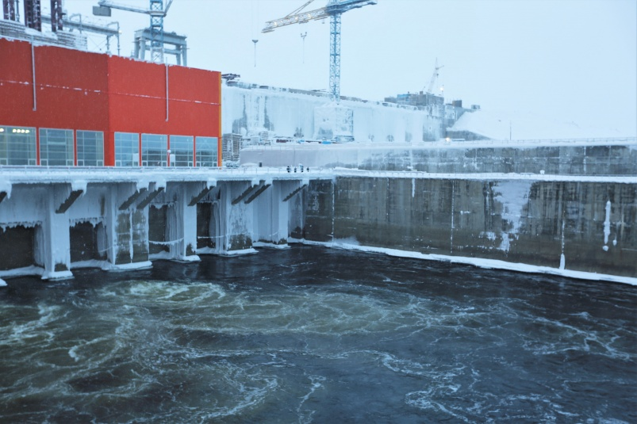

Оборот крупных и средних организаций в 2022 году составил 6 356 тыс.руб., что больше чем в 2021 году на 32,7%.

Горнодобывающая отрасль. По состоянию на 01.01.2023 года 40 недропользователей имеют 94 лицензии, в том числе 33 лицензия на разведку и добычу россыпного золота. В 2022 году только 12 недропользователей фактически осуществляли добычу россыпного золота. В 2022 году было выдано 20 лицензий на геологоразведку полезных ископаемых новых месторождений, из которых только 2 лицензии с правом добычи.



В 2022 году добыто 2160,2 кг золота и 0,3 тонны серебра, в том числе:
- россыпного золота добыто 2160,2 кг,
- рудного золота 0 кг,
- серебра 0,3 тонны.

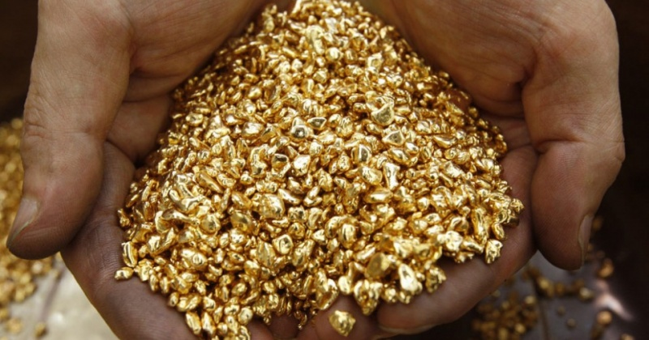

План добычи золота на 2023 года составляет 2000 кг.
Ожидается принятие закона, разрешающего добычу золота частным лицам, что позволит легально стать старателями 20% жителей поселков Магаданской области, находящихся вблизи мест добычи драгметалла. Это положительно скажется на жизни людей и на бюджете Среднеканского муниципального округа и Магаданской области в целом. У жителей многих колымских поселков появится возможность для цивилизованной золотодобычи, им будет намного выгоднее, заплатив налог, не таясь, заниматься старательством. Оформление лицензий вольноприносителям будет осуществляться на региональном уровне.

Сельское хозяйство. По состоянию на 01.01.2023 года численность сельхозпроизводителей, ведущих свою деятельность на территории округа, составила 10 индивидуальных предпринимателей и 8 физических лиц, включая по программе «Дальневосточный гектар»
Общий объем сбора картофеля и овощей, выращенных в 2022 году, составил картофеля - 1418,0 тонны, что составляет 95 % к уровню 2021 года, овощей 1041,8 т. увеличение составило 10% к уровню 2021 года.
Производство молока составило 135,5 тн. (135,6 тн), что сохранилось на уровне 2021 года. Производство скота на убой (КРС, свиньи, овцы, лошади) составило – 21,5 тн. (18,7 тн.), на уровне прошлого года.
С 2018 года деятельность по производству яиц прекращено.
В 2022 году заготовкой древесины осуществлялась 1 субъектом хозяйственной деятельности, объем которой составил 6799 куб.м, в том числе деловая древесина 5786 куб.м.
Ежегодно на территории Среднеканского муниципального округа проводятся ярмарки товаров местных сельхозпроизводителей. Свою продукцию по сниженным ценам без посреднической наценки представили ИП Кобзарев Н.В, ИП Шевковский Г.И., ИП Павленко В.А.

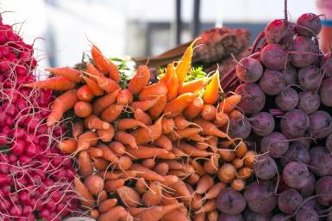

Дальневосточный гектар в Среднеканском районе может стать площадкой для бизнес-проекта, так индивидуальный предприниматель Александр Васильчук взял землю, чтобы наладить сбор и изготовление Иван-чая или кипрея, как его еще называют.

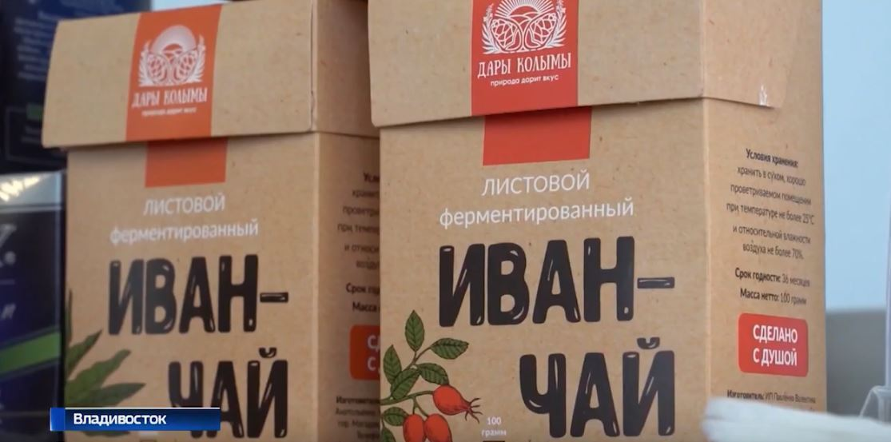

Огромные поля в экологически чистом месте, в котором стабильно теплое и сухое лето- это весомый аргумент, чтобы получить здесь дальневосточный гектар и наладить совершенно новое для региона производство варенья и эфирного масла из местных растений- шиповника и шишек стланника.
Развитие сельского хозяйства в 2022 году можно представить следующими показателями:

- общий объем сбора картофеля и овощей, выращенных в 2022 году, составил 2459,8 тн.
- производство молока составило 135,5тн.
Не смотря на тяжелые экономические условия удалось сохранить уровень 2021 года.

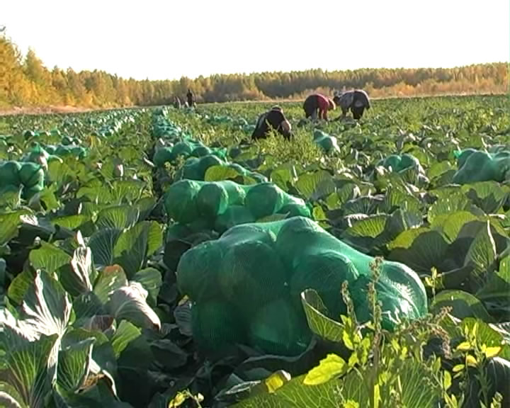
-

-

- производство скота на убой – 21,5 тн, что выше уровня 2021 года на 76%;
- производство яиц прекращено с 2018 года.

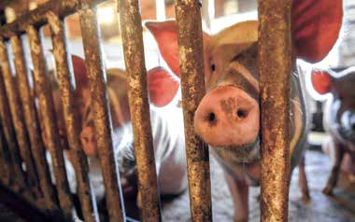

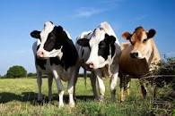

Производство древесины

В 2022 году объем заготовленной древесины 1 субъектом хозяйственной деятельности составил 6799 куб.м., что ниже уровня 2021 года на 2,6%.

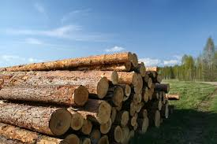
Потребительский рынок.
Состояние потребительского рынка в Среднеканском муниципальном округе характеризуется как стабильное, с устойчивыми темпами развития, соответствующим уровнем насыщенности товарами и услугами, достаточно развитой сетью предприятий торговли.
По состоянию на 01.01.2023 год на территории среднеканского муниципального округа осуществляют деятельность 20 объектов розничной торговли, общая площадь которых составляет – 1776,07 кв.м., торговая площадь – 814,77 кв.м, из них используется для продажи продовольственных товаров – 611,47 кв.м, непродовольственных товаров – 203,3 кв.м.
Для поддержки и стимулирования развития сферы торговли разработана муниципальная программа «Развитие торговли на территории Среднеканского муниципального округа», утвержденная постановление Администрации Среднеканского муниципального округа от 13.03.2023г. № 55-п.
Общедоступная сеть предприятий общественного питания предоставлена 2 объектами с общим числом посадочных мест – 50. Площадь зала обслуживания посетителей –82,9 кв.м. Столовые учебных заведений, организаций, промышленных предприятий – 3 с общим числом посадочных мест – 180, площадь зала обслуживания посетителей – 298 кв.м.

Бюджетная сфера.

В 2022 году в бюджет Среднеканского городского округа поступило доходов - 559 млн. руб., из них собственных доходов - 162,3 млн. руб., что составляет 29 % от общих доходов.
Расходная часть бюджета Среднеканского муниципального округа исполнена в сумме 571 млн. рублей или 96 % к годовому плану 592 млн. рублей.
Бюджет района социально ориентирован. На сферу образование, культуру, спорт, социальную политику направлено более 45 % расходов бюджета.
Значительные средства были направлены:
- на жилищно-коммунальную сферу – 24 %;
-национальную экономика (дорожное, водное, сельское хозяйство, транспорт) - 2 %
Согласно действующему бюджетному законодательству в 2022 году расходы бюджета осуществлялись в рамках, утвержденных 26 муниципальных программ. На реализацию мероприятий данных программ было израсходовано 556 млн. рублей, то есть 97 % от общего объема расходов районного бюджета.
Инвестиции в основной капитал организаций (без субъектов малого предпринимательства) составили 8 214,0 млн рублей, что в сопоставимых ценах на 10,6% больше, чем в 2021 году.
Сумма инвестиций в реконструкцию и создание объектов по передаче и распределению электрической энергии составила 1,3 млн. рублей. Благодаря инвестициям: осуществлена подготовка объектов жилищно-коммунального комплекса и муниципальных учреждений к отопительному периоду, проведены работы по благоустройству территорий городского округа, приобретены материалы (оборудование), транспортные средства муниципальным предприятиям и учреждения.
3. Основные направления и приоритеты в сфере привлечения инвестиций.
Перечень реализуемых и планируемых к реализации в 2023 году инвестиционных проектов:

№ п/п | Место реализации (адрес) | Наименование объекта | Фактическое состояние/ срок окончания работ | Вид проекта | Инициатор
1 | Среднеканский район | Строительство Усть-Среднеканской ГЭС | Продолжение строительства / 2023 год | Реализуемый | ПАО «РусГидро»
2 | Среднеканский район, п.Сеймчан | Реконструкция Аэропорта Сеймчан | Реконструкция взлетно-посадочной полосы, строительство здания аэровокзала/ 2023 год | Реализуемый | ФКП «Аэропорты Севера»
3 | Среднеканский район | Модернизация объектов по передаче и распределению электрической энергии | Реконструкция трансформаторных подстанций/2025 | Реализуемый | ООО «Региональные энергетические системы»
4 | Среднеканский район, п.Сеймчан | Строительство Дома народного творчества и досуга п.Сеймчан | Продолжение строительства/ 2023 год | Реализуемый | АО "Усть-Среднекан ГЭС им. А.Ф. Дьякова"

Среднеканский район открыт к сотрудничеству с потенциальными инвесторами. Мы ждем новых идей, нестандартных решений и желания создавать новое и полезное для района. Мы готовы оказать любую поддержку как опытным, так и начинающим предпринимателям. Нам интересно любое предложение, касается ли оно промышленности или сельского хозяйства, культуры, связи или строительства.
Предлагаем предпринимателям рассмотреть возможность создания и развития перспективных проектов и направлений деятельности на территории муниципального округа:
- развития сельской экономики на основе развития базовых отраслей сельскохозяйственного производства – молочного и мясного скотоводства, птицеводства, кормопроизводства, растениеводства.
- развитие перерабатывающей промышленности путем наращивания объемов производства в существующих организациях и создания новых;
- услуги по разработке ПСД;
- переработка твердых коммунальных отходов;
- услуги по ремонту и внутренней отделке жилых и офисных помещений;
- оказание услуг в сфере подбора персонала.

4. Конкурентные преимущества района:

- Среднеканский район расположен в северной части Магаданской области и граничит с Республикой Якутия и Чукотским автономным округом. Основными отраслями экономики являются золотодобыча и сельское хозяйство (растениеводство и животноводство);
- район расположен в пределах Яно-Чукотской горной страны, представляющей собой сложное сочетание горныххребтов, плато, равнин, впадин разных размеров и очертаний. Микроклимат отдельных межгорных впадин позволяет выращивать любые овощи в открытом грунте. Наиболее крупная - Сеймчано-Буюндинская впадина - это заболоченная и залесенная равнина, длиной 140 км и шириной 25-40 км, богатая лесными, сенокосными и сельскохозяйственными угодьями. В целом же большая часть территории округа характеризуется ограниченно благоприятными условиями для хозяйственного освоения по условиям рельефа.
- на территории района развита достаточно густая речная сеть. Главной водной магистралью района является река Колыма, протекающая от южной до северо-западной границы на протяжении 560 км. Река судоходна в течение всего периода навигации. Наиболее крупные притоки Колымы - Буюнда, Сугой, Коркодон, Балыгычан. По этим рекам можно подниматься маломерными судами.
- территория района богата запасами минерального сырья. Объёмы промышленного золота оцениваются в 400 тонн. Есть серебро, олово, медь, кобальт, индий, висмут, вольфрам, железо, свинец, цинк, кадмий, селен, каменный и бурый уголь, плавиковый шпат.
- территория района расположена в зоне лесотундры, что и определяет характер растительности. Из древесных пород преобладает даурская лиственница, из кустарниковых — кедровый стланик и кустарниковая береза. Леса, особенно лиственные, в основном простираются по речным поймам и имеют ленточно-островной характер. Здесь произрастают: тополь, ива, чозения, береза, осина, а также черемуха, ольха, рябина, смородина, шиповник, жимолость.

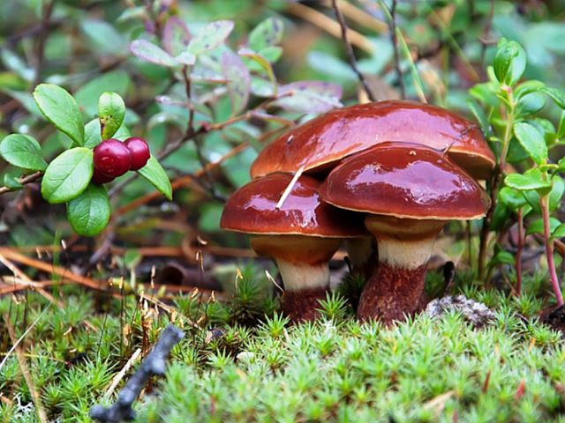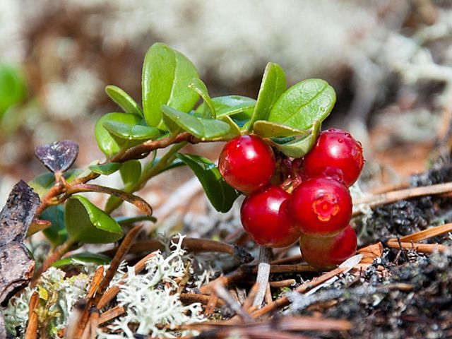

- животный мир района разнообразный, здесь обитают: лоси, олени, снежные бараны, медведи, козы, лисы, соболя, белки, горностаи, ондатры. Более редки — волк, рысь, росомаха, выдра, норка. Из птиц — глухари, куропатки, рябчики, летом много перелетных представителей — лебедей, гусей, уток.
- на территории округа имеются особо охраняемая природная территория государственного природного заказника федерального значения «Омолонский» площадью 526,4 тыс. га и Заповедник «Магаданский» Сеймчанского лесничества площадью 117,8 тыс. га.
- транспортно-экономические связи Среднеканского муниципального округа осуществляются автомобильным, воздушным и речным видами транспорта. Автомобильный транспорт является основным в обеспечении грузовых и пассажирских перевозок. В 2022 году активно проводились работы по строительству здания аэровокзала аэропорта «Сеймчан» и реконструкции взлетно-посадочной полосы.
Речное сообщение осуществляется по р. Колыме в период с мая по сентябрь и представлено только грузовыми перевозками. Судоходство возможно от с.Колымское– по территории Республики Саха – до устья Колымы с выходом в Восточно-Сибирское море на трассы Северного морского пути.

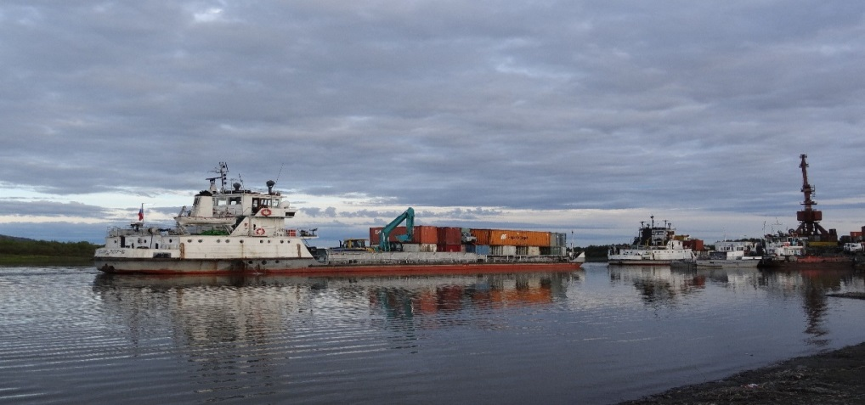

Особенностью внутренних водных путей является тот факт, что перевозки грузов осуществляются судами ОАО «Колымская судоходная компания», базирующейся в п. Зырянка Республики Саха Якутия. Погрузку (разгрузку) доставленных грузов осуществляет дочернее предприятие ОАО «Колымская судоходная компания» - «Пристань Сеймчан». Для этого в селе Колымское имеется пристань, оснащенная погрузо-разгрузочными кранами и складскими помещениями для хранения груза (в основном угля). Протяженность водного пути от п. Зырянка до с. Колымское составляет 610 км, из них по территории Магаданской области – 381 км. Перевозка пассажиров по водному пути не осуществляется.
Воздушное сообщение преимущественно используется для ведения воздушной разведки, санитарной авиации и др. Более 15 лет назад возобновлены пассажирские перевозки в областной центр г. Магадан. В 2022 году активно проводились работы по строительству здания аэровокзала аэропорта «Сеймчан» и реконструкции взлетно-посадочной полосы.

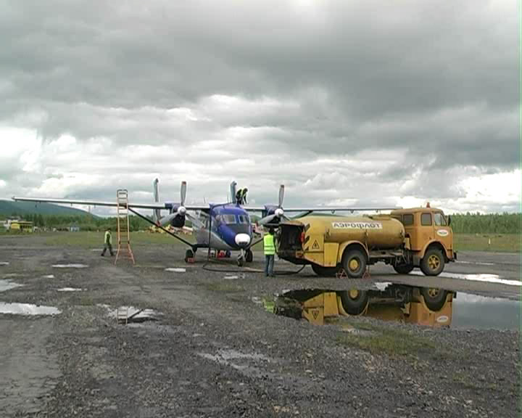

5. Меры поддержки, которые администрация муниципального образования готова предложить существующим и потенциальным инвесторам (в том числе меры поддержки, реализуемые в муниципальном образовании совместно с органами государственной власти Магаданской области).
На территории Среднеканского муниципального округа для существующих и потенциальных инвесторов в основном применяются следующие меры поддержи:
- финансовая (в виде предоставления субсидий на обеспечение затрат по организации и развитию производства из бюджетов всех уровней);
- имущественная (предоставление преференций субъектам малого и среднего предпринимательства);
- консультационная;
- информационная.
Более подробно с порядком предоставления мер поддержки можно ознакомиться на сайте Правительства Магаданской области в сети Интернет по адресу: http://magfer.ru/?page_id=63 и сайте муниципального образования «Среднеканский муниципальный округ» в сети Интернет по адресу: https://amosred.esgms.ru/site/section?id=367
В целях дальнейшего улучшения инвестиционной привлекательности городского округа наша деятельность будет сконцентрирована на решении следующих задач:
- совершенствование нормативно-правовой базы, в том числе в области малого и среднего предпринимательства;
- формирование перечня инвестиционных площадок, с целью организации на них новых производств и создания рабочих мест;
- повышение уровня электронного взаимодействия с Управлением Росреестра при получении услуг в учетно-регистрационной сфере.
- доведение информации до населения о перспективах развития малого бизнеса и о экономически выгодных направлениях в экономике;
- доведение информации до населения о возможностях инвестиционных портфелей.

Список контактных лиц муниципального образования «Среднеканский муниципальный округ Магаданской области»
Герасимова Оксана Николаевна | Глава Среднеканского муниципального округа | 8(41347) 9-41-35  8(41347) 9-42-59 (приемная)
Лысенкова Елена Владимировна | Руководитель управления экономики и развития Администрации Среднеканского муниципального округа | 8 (41347) 9-41-54
Хижняк Василий Владимирович | Руководитель управления ЖКХ, архитектуры и градостроительства Администрации Среднеканского муниципального округа | 8(41347) 9-46-23
Буренко Елена Анатольевна | Руководитель правового управления Администрации Среднеканского муниципального округа | 8(41347) 9-53-91
Фадеева Лариса Алексеевна | Заместитель руководителя- начальник отдела экономики и инвестиций управления экономики и развития Администрации Среднеканского муниципального округа | 8(41347)9-44-46

При заполнении паспорта муниципального образования можно руководствоваться годовыми формами статистической отчетности: 1-ЖКХ (зима), 22-ЖКХ (реформа), 22-ЖКХ (сводная), 1-Жилфонд, а также исполнением плана подготовки муниципального образования к предстоящему отопительному периоду.
площадь всех жилых помещений, расположенных в границах муниципального образования

